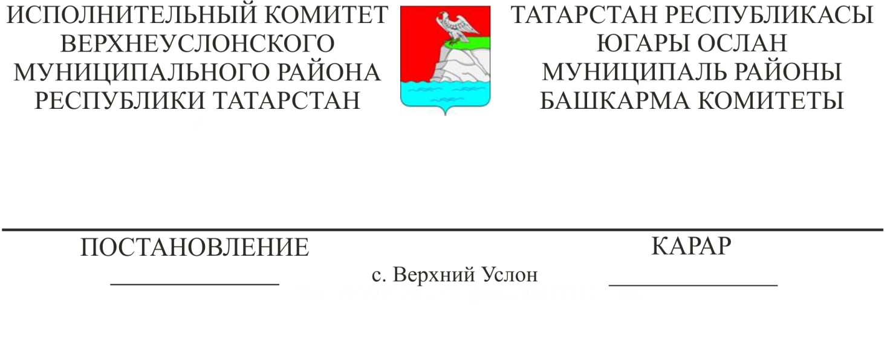
766 19.07.2021
«ВЛ 10 кВ ф.12 ПС Макулово» җирле әһәмияттәге электр челтәре хуҗалыгы объектын урнаштыру максатларында ачык сервитутны билгеләү турында

Җирле әһәмияттәге «ВЛ 10 кВ.Ф. 1 ПС Матюшино» электр челтәре хуҗалыгы объектын урнаштыру максатларында, Россия Федерациясе Җир кодексының V. 7 бүлеге, «Россия Федерациясе Җир кодексын гамәлгә кертү турында» 2001 елның 25 октябрендәге 137-ФЗ номерлы Федераль законның 3.6 статьясы, «Электр челтәре хуҗалыгы объектларының саклау зоналарын билгеләү һәм мондый зоналар чикләрендә урнашкан җир кишәрлекләреннән файдалануның махсус шартларын билгеләү тәртибе турында» Россия Федерациясе Хөкүмәтенең 2009 елның 24 февралендәге 160 номерлы карары белән, «Мәскәү - Түбән Новгород - Казан тизйөрешле автомобиль юлы» Мәскәү - Түбән Новгород - Казан тизйөрешле автомобиль юлы төзелеше, 663 - км 729, Татарстан Республикасы (федераль әһәмияттәге Р-241 «Казан - Буа - Ульяновск» автомобиль юлы белән кисешкәннән алып «Сорочьи Горы - Шали» автомобиль юлы белән кисешкәнгә кадәр). 1 нче участок: 663 км 700 925 ») объектын планлаштыру проектын раслау турында» 2020 елның 5 ноябрендәге 3399-р номерлы Федераль юл агентлыгы күрсәтмәсе нигезендә, Татарстан Республикасы Югары Ослан муниципаль районы Башкарма комитеты
КАРАР БИРӘ:

1. Җирле әһәмияттәге «ВЛ 10 кВ ф.12 ПС Макулово» электр челтәре хуҗалыгы объектын урнаштыру максатларында, гомуми мәйданы 1359 кв. м. булган җир кишәрлекләренә карата 49 елга Ачык сервитут билгеләү турында «Сетевая компания» АҖ тәкъдимен 1нче кушымта нигезендә кабул итәргә.
2. Җирле әһәмияттәге «ВЛ 10 кВ ф.12 ПС Макулово» электр челтәре хуҗалыгы объектын урнаштыру максатларында гавами сервитут чикләрен расларга.
3. Әлеге карарның 1 пунктында күрсәтелгән гавами сервитут өчен түләү Россия Федерациясе Җир кодексының 39.46 статьясы нигезендә билгеләнә.
4. Әлеге карарның 1 пунктында күрсәтелгән җир кишәрлекләрен куллану срогы, аларны рөхсәт ителгән куллану мөмкин түгел яки шактый кыенрак булачак дип билгеләргә, әлеге карарның 1 пунктында күрсәтелгән гавами сервитут вакытына туры килә.
5. «Татарстан Республикасы Югары Ослан муниципаль районының Мөлкәт һәм җир мөнәсәбәтләре палатасы» МКУ законда билгеләнгән тәртиптә әлеге карар кабул ителгәннән соң биш эш көне эчендә тәэмин итәргә:
- әлеге карарны Татарстан Республикасы Югары Ослан муниципаль районының рәсми сайтында «Интернет» мәгълүмат-телекоммуникация челтәрендә һәм «Волжская Новь» район газетасының норматив-хокукый актларын бастырып чыгаруның рәсми чыганагында урнаштыру;
- әлеге карарның күчермәләрен «Сетевая компания» акционерлык җәмгыятенә, дәүләт теркәве, кадастр һәм картография федераль хезмәтенең Татарстан Республикасы буенча идарәсенә, әлеге карарның 1нче кушымтасында күрсәтелгән җир кишәрлекләренә ия булучыларга җибәрү.
6. «Сетевая компания» акционерлык җәмгыятенә тәкъдим итәргә:
- ачык сервитутны билгеләү турында килешү кушымтасында күрсәтелгән җир кишәрлекләренә ия булучылар белән килешү төзү;
- әлеге карарның 1 пунктында күрсәтелгән объектка карата сак зонасы чикләрен килештерү турында гариза белән, Россия Федерациясе Хөкүмәтенең «Электр челтәре хуҗалыгы объектларының саклау зоналарын һәм мондый зоналар чикләрендә урнашкан җир кишәрлекләрен файдалануның аерым шартларын билгеләү тәртибе турында» 2009 елның 24 февралендәге 160 номерлы карары нигезендә, федераль дәүләт энергетика күзәтчелеген гамәлгә ашыручы башкарма хакимият органына мөрәҗәгать итәргә;
- әлеге карарның 1 пунктында күрсәтелгән электр челтәре хуҗалыгы объектына техник хезмәт күрсәтү буенча халыкка ачык сервитут билгеләнгән планлы (регламент) эшләрен елга бер тапкыр гамәлгә ашырырга.
7. «Сетевая компания» акционерлык җәмгыятенә кушымтада күрсәтелгән җир кишәрлекләрен рөхсәт ителгән файдалану төре нигезендә куллану өчен яраклы хәлгә китерергә.
8. Әлеге карарның үтәлешен үзем контрольдә тотам.

Башкарма комитет җитәкчесе И.И. Шакиров

Соболева С.А.
2021-334

